問題１

実習用のコントローラを作成すること。

php artisan make:controller Kouka1_1Controller

「resources」内の「view」フォルダの中に「kouka1_1」フォルダを作成し、

「index.blade.php」を用意すること。

「view」フォルダ内の「layouts」フォルダ内に

「kouka1_1.blade.php」を用意すること。

PlantUMLを使って、下記のようなシーケンス図を作成すること。

フォルダ名：「kouka1_1.wsd」

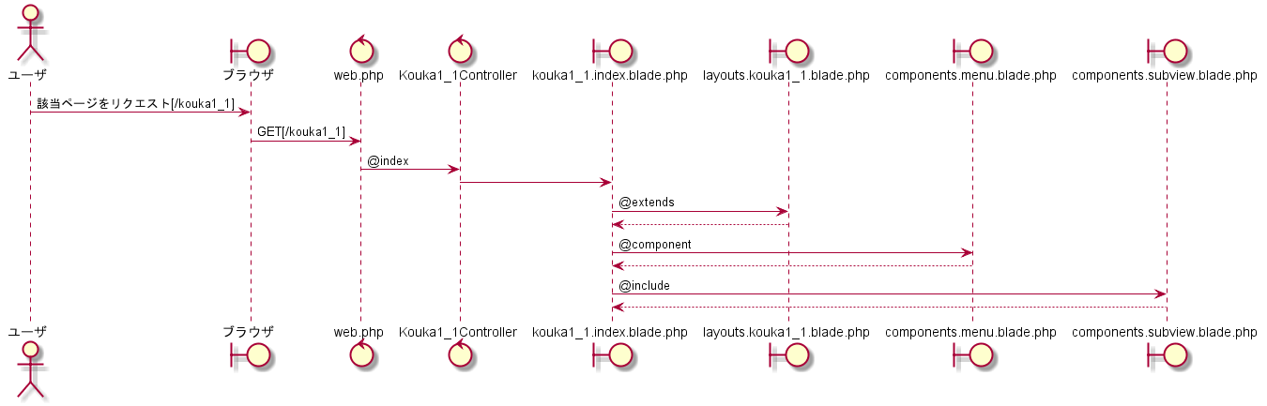

下記の結果になるようプログラムを作成すること。

実行結果

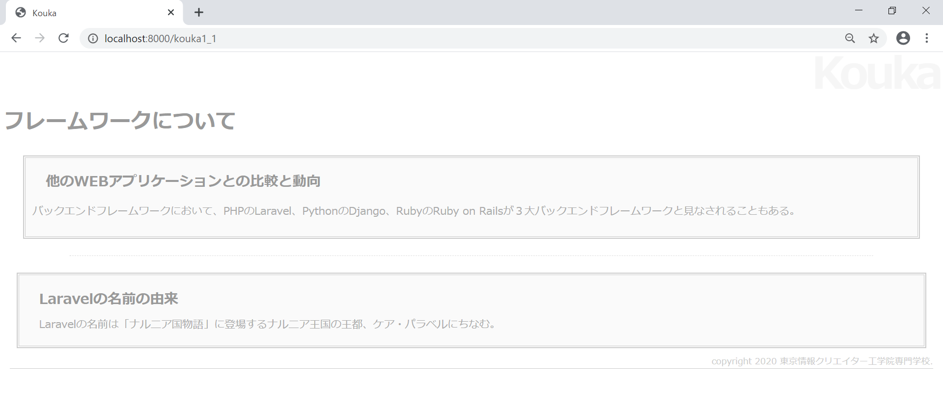

未完成プログラム　ファイル名：web.php

※他のルート情報は消さずに追記をすること。

Route::get('___(1)___', '___(2)___');

未完成プログラム　ファイル名：Kouka1_1Controller.php

※Kouka1_1Controller内にindex()メソッドを追記すること。

    public function index()

    {

        return view('___(3)___');

    }

完成プログラム　ファイル名：kouka1_1.blade.php(layoutsフォルダ内)

<html>

<head>

   <title>@yield('title')</title>

   <style>

   body {font-size:16pt; color:#999; margin: 5px; }

   h1 { font-size:50pt; text-align:right; color:#f6f6f6;

       margin:-20px 0px -30px 0px; letter-spacing:-4pt; }

   ul { font-size:12pt; }

   hr { margin: 25px 100px; border-top: 1px dashed #ddd; }

   .menutitle {font-size:14pt; font-weight:bold; margin: 0px; }

   .content {margin:10px; }

   .footer { text-align:right; font-size:10pt; margin:10px;

       border-bottom:solid 1px #ccc; color:#ccc; }

   </style>

</head>

<body>

   <h1>@yield('title')</h1>

   <h2>@yield('menu_title')</h2>

   <div class="menu_content">

   @yield('menu_content')

   </div>

   <hr size="1">

   <div class="content">

   @yield('content')

   </div>

   <div class="footer">

   @yield('footer')

   </div>

</body>

</html>

未完成プログラム　ファイル名：index.blade.php(kouka1_1フォルダ内)

@extends('___(4)___')

@section('title', '___(5)___')

@section('menu_title')

フレームワークについて

@endsection

@section('menu_content')

@component('___(6)___')

@slot('menu_title')

他のWEBアプリケーションとの比較と動向

@endslot

@slot('menu_content')

<p>バックエンドフレームワークにおいて、PHPのLaravel、PythonのDjango、RubyのRuby on Railsが３大バックエンドフレームワークと見なされることもある。</p>

@endslot

@endcomponent

@endsection

@section('content')

@___(7)___('___(8)___', ['___(9)___'=>'Laravelの名前の由来',

'___(10)___'=>'Laravelの名前は「ナルニア国物語」に登場するナルニア王国の王都、ケア・パラベルにちなむ。'])

@endsection

@section('footer')

copyright 2020 東京情報クリエイター工学院専門学校.

@endsection

完成プログラム　ファイル名：menu.blade.php(componentsフォルダ内)

<style>

    .menu { border:double 4px #ccc; margin:10px; padding:10px;

       background-color:#fafafa; }

    .menu_title { margin:10px 20px; color:#999;

       font-size:16pt; font-weight:bold; }

    .menu_content {margin:10px 20px; color:#aaa;

       font-size:12pt; }

    </style>

    <div class="menu">

       <p class="menu_title">{{$menu_title}}</p>

       <p class="menu_content">{{$menu_content}}</p>

    </div>

完成プログラム　ファイル名：subview.blade.php(componentsフォルダ内)

<style>

    .subview { border:double 4px #ccc; margin:10px; padding:10px;

       background-color:#fafafa; }

    .subview_title { margin:10px 20px; color:#999;

       font-size:16pt; font-weight:bold; }

    .subview_content {margin:10px 20px; color:#aaa;

       font-size:12pt; }

    </style>

    <div class="subview">

       <p class="subview_title">{{$subview_title}}</p>

       <p class="subview_content">{{$subview_content}}</p>

    </div>

問題2

効果測定用のコントローラを作成すること。

php artisan make:controller Kouka1_2Controller

効果測定用のフォームリクエストを作成すること。

php artisan make:request Kouka1_2Request

「resources」内の「view」フォルダの中に「kouka1_2」フォルダを作成し、

「input.blade.php」「output.blade.php」を用意すること。

※ソースコードの中身については後述有り

「view」フォルダ内の「layouts」フォルダ内に

「kouka1_1.blade.php」を利用すること。

PlantUMLを使って、下記のようなシーケンス図を作成すること。

フォルダ名：「kouka1_2.wsd」

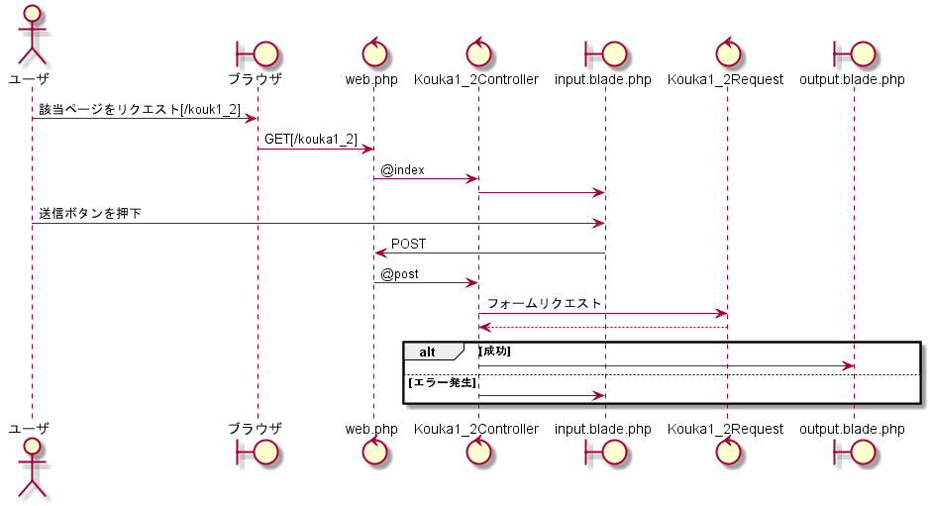

下記の結果になるようプログラムを作成すること。

実行結果

入力画面

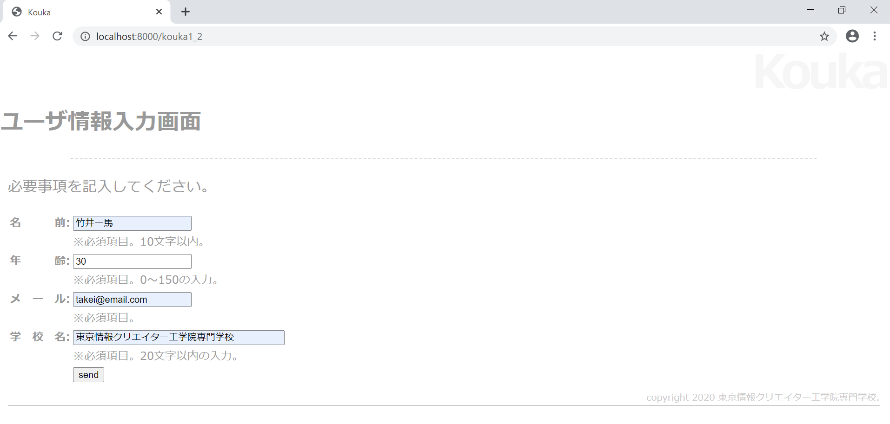

確認画面（成功）

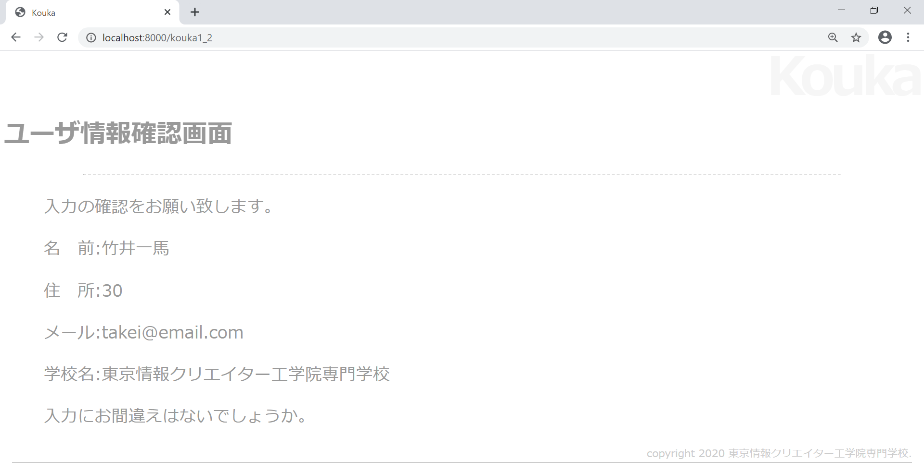

エラー時①（未入力）

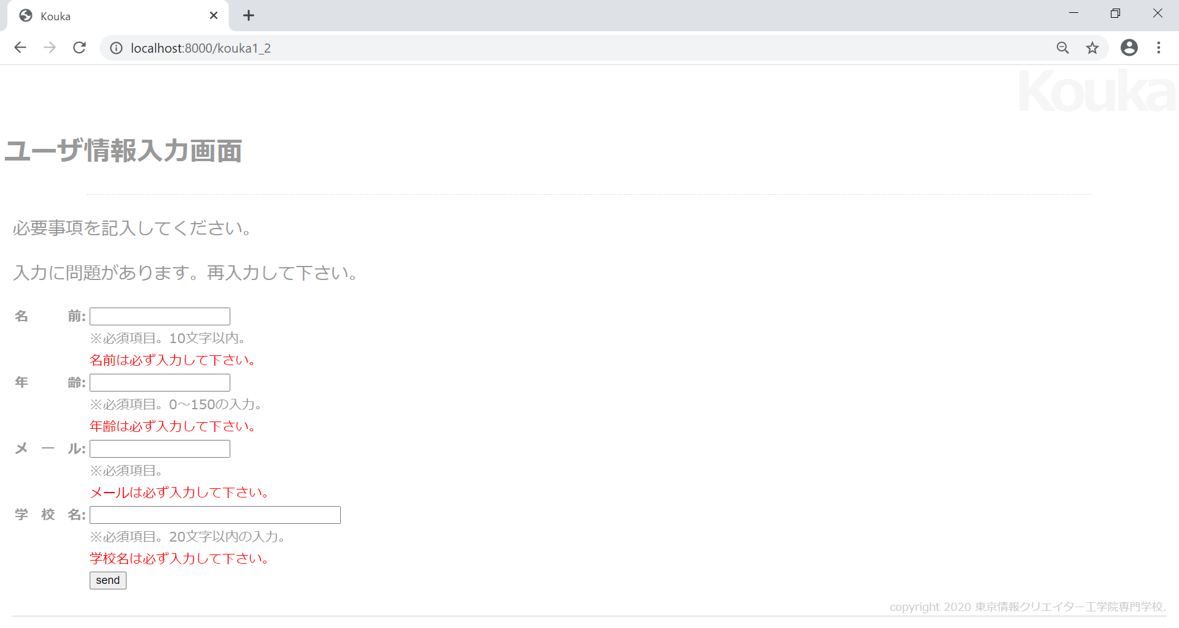

エラー時②（文字数制御・数値オーバー・メールアドレス形式不正）

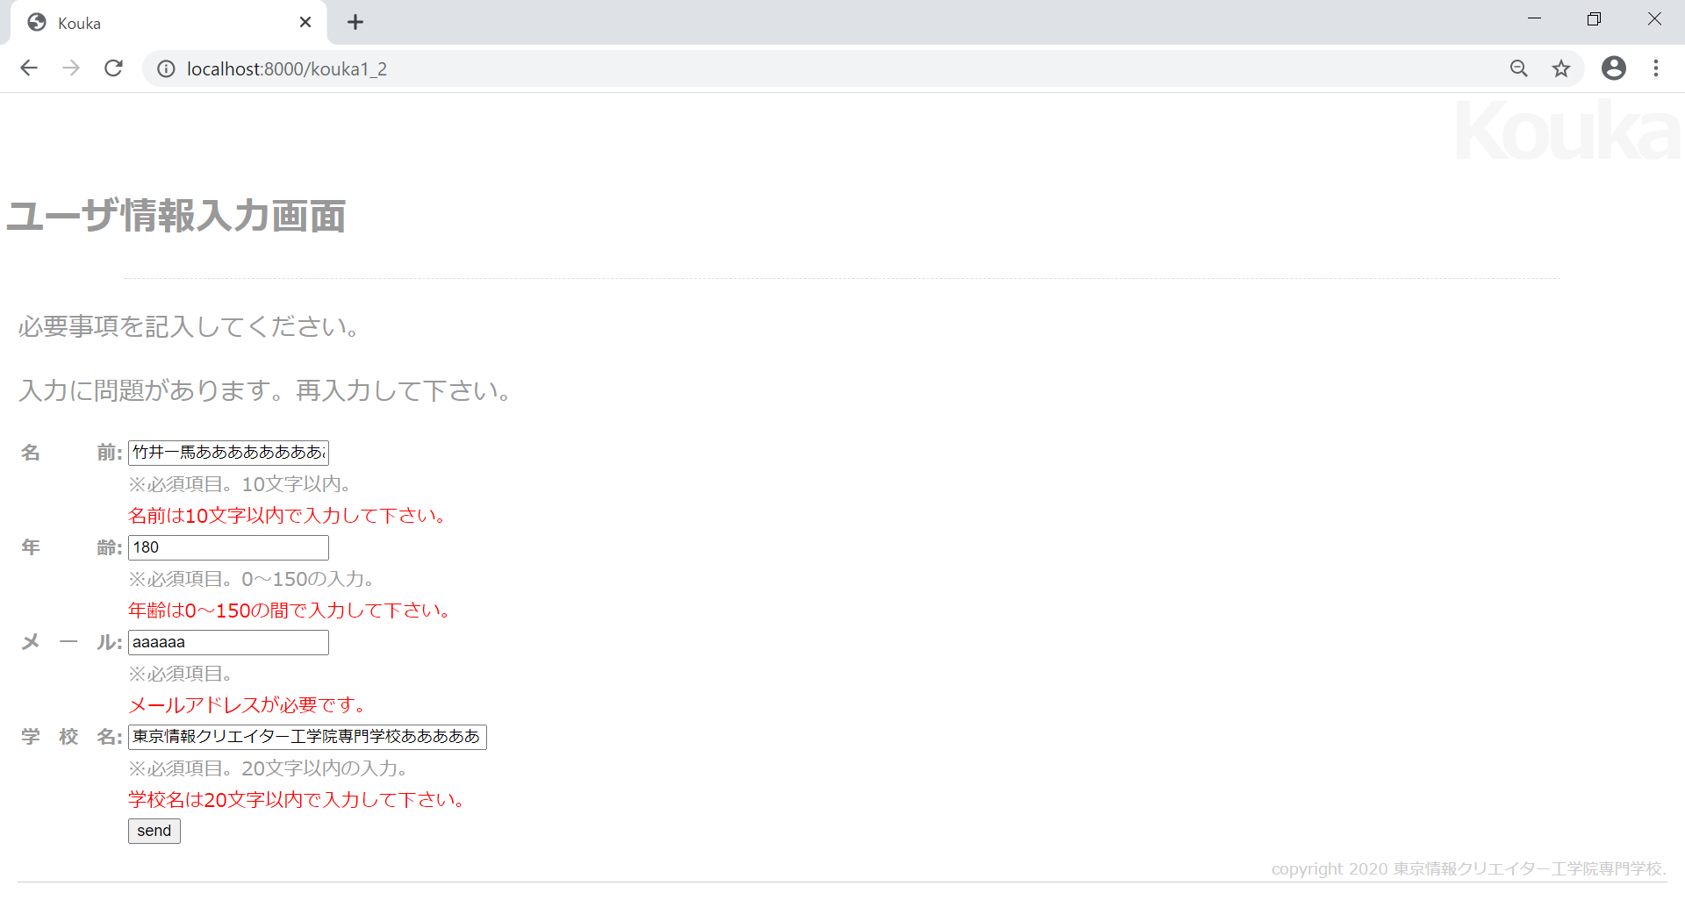

未完成プログラム　ファイル名：web.php

※他のルート情報は消さずに追記をすること。

Route::get('___(1)___', '___(2)___');

Route::post('___(3)___', '___(4)___');

未完成プログラム　ファイル名：Kouka1_2Controller.php

<?php

namespace App\Http\Controllers;

use Illuminate\Http\Request;

use App\Http\Requests\Kouka1_2Request;

class Kouka1_2Controller extends Controller

{

    public function index()

    {

        return view('___(5)___');

    }

    public function post(___(6)___ $request)

    {

*//全データの取得*

        $data = $request->all();

        return view('___(7)___', ['data' => $data]);

    }

}

未完成プログラム　ファイル名：Kouka1_2Request.php

<?php

namespace App\Http\Requests;

use Illuminate\Foundation\Http\FormRequest;

class Kouka1_2Request extends FormRequest

{

    public function authorize()

    {

        if ($this->path() ==  '___(8)___') {

            return true;

        } else {

            return false;

        }

    }

    public function rules()

    {

        return [

            'name' => 'required|max:10',

            'age' => '___(9)___',

            'mail' => 'required|email',

            'school' => '___(10)___',

        ];

    }

    public function messages()

    {

        return [

            '___(11)___' => '名前は必ず入力して下さい。',

            'name.max' => '名前は10文字以内で入力して下さい。',

            'age.required'  => '年齢は必ず入力して下さい。',

            '___(12)___'  => '年齢は整数で入力して下さい。',

            'age.between'  => '年齢は0～150の間で入力して下さい。',

            'mail.required' => 'メールは必ず入力して下さい。',

            '___(13)___' => 'メールアドレスが必要です。',

            'school.required' => '学校名は必ず入力して下さい。',

            'school.max' => '学校名は20文字以内で入力して下さい。',

        ];

    }

}

未完成プログラム　ファイル名：input.blade.php

@extends('___(14)___')

@section('title', 'Kouka')

@section('menu_title')

ユーザ情報入力画面

@endsection

@section('content')

   <p>必要事項を記入してください。</p>

   @if (count($errors) > 0)

   <p>入力に問題があります。再入力して下さい。</p>

   @endif

   <table>

   <form action="___(15)___" method="post">

       @csrf

       <tr><th>名　　　前: </th><td><input type="text" name="name" value="{{old('name')}}"></td></tr>

       <tr><th></th><td>※必須項目。10文字以内。</td></tr>

       @if ($errors->has('name'))

       <tr><th></th><td><font color="red">{{$errors->first('name')}}</font></td></tr>

       @endif

       <tr><th>年　　　齢: </th><td><input type="text" name="age" value="{{old('age')}}"></td></tr>

       <tr><th></th><td>※必須項目。0～150の入力。</td></tr>

       @if ($errors->has('age'))

       <tr><th></th><td><font color="red">{{$errors->first('age')}}</font></td></tr>

       @endif

       <tr><th>メ　ー　ル: </th><td><input type="text" name="mail" value="{{old('mail')}}"></td></tr>

       <tr><th></th><td>※必須項目。</td></tr>

       @if ($errors->has('mail'))

       <tr><th></th><td><font color="red">{{$errors->first('mail')}}</font></td></tr>

       @endif

       <tr><th>学　校　名: </th><td><input type="text" name="school" value="{{old('school')}}" size="40"></td></tr>

       <tr><th></th><td>※必須項目。20文字以内の入力。</td></tr>

       @if ($errors->has('school'))

       <tr><th></th><td><font color="red">{{$errors->first('school')}}</font></td></tr>

       @endif

       <tr><th></th><td><input type="submit" value="send"></td></tr>

   </table>

   </form>

@endsection

@section('footer')

copyright 2020 東京情報クリエイター工学院専門学校.

@endsection

完成プログラム　ファイル名：output.blade.php

@extends('layouts.kouka1_1')

@section('title', 'Kouka')

@section('menu_title')

ユーザ情報確認画面

@endsection

@section('content')

   <ol>

    <p>入力の確認をお願い致します。</p>

*{{--データを取り出す--}}*

    <p>名　前:{{$data['name']}}</p>

    <p>住　所:{{$data['age']}}</p>

    <p>メール:{{$data['mail']}}</p>

    <p>学校名:{{$data['school']}}</p>

    <p>入力にお間違えはないでしょうか。</p>

@endsection

@section('footer')

copyright 2020 東京情報クリエイター工学院専門学校.

@endsection